

**>>**

**Antwoordkaart**

**Module Vakantiepark GT| Praktijkkaart 1 | 6 uur**

**Instructievideo**

1. Wat voor soort film is dit fragment? Leg uit.   
   *Bedrijfsfilm, omdat de positieve eigenschappen van het product duidelijk naar voren worden gebracht.*
2. Wat voor soort film is dit fragment? Leg uit.   
   *Commercial,* er wordt met humor geprobeerd om te laten zien dat Calvé pindakaas heel erg goed voor je is.
3. Waaraan herken je een reportage?

De reportage is een langer verslag van een situatie uit de dagelijkse praktijk. Een journalist probeert de meningen van mensen, samen te voegen tot een verslag.

1. Wat is het doel van een instructiefilm?

Een instructiefilm is een manier om anderen uitleg te geven. Het doel is om te laten zien hoe het product gebruikt moet worden of hoe je in een bepaalde situatie je moet gedragen.

1. Benoem de onderstaande onderdelen van de videocamera en geef aan welke functie dit heeft.

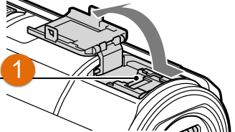

1. De schoen: onder dit klepje kun je bijvoorbeeld een microfoon of belichting aansluiten

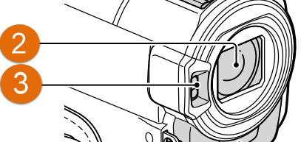

1. De lens: hiermee worden de beelden ‘opgevangen’
2. De ingebouwde flitser: als het donkerder wordt kan deze ingebouwde ‘lamp’ voor meer verlichting zorgen.

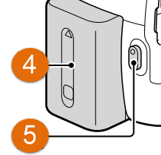

1. Accu: dit zorgt voor de stroomvoorziening voor de camera
2. START/STOP-toets: hiermee kun je een video-opname starten en stoppen.

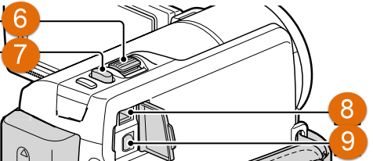

1. Motorzoomknop: met deze functie kun je in- en uitzoomen
2. Foto-toets: op de meeste videocamera’s zit een functie om een foto te nemen.
3. DCIN-aansluiting: een aansluiting om de accu op te laden of om te filmen zonder accu.
4. AVR / HDMI-aansluiting: met deze aansluiting kun je de videocamera met de televisie verbinden om de opnamen af te spelen.
5. Leg uit wat het filmen in kikvorsperspectief inhoud.

Je filmt vanuit het perspectief vanuit een kikker, dus bijna vanaf de grond.

1. Hieronder zie je afbeeldingen van verschillende soorten perspectieven. Schrijf eronder bij welk perspectief deze opnamen horen.

|  |  |  |  |
| --- | --- | --- | --- |
|  |  |  |  |

*Vogelperspectief Kikvorsperspectief Ooghoogte*

1. Welke soort filmtechniek wordt in dit korte filmpje getoond? Leg uit

Pannen, want de camera beweegt alleen maar van links en rechts.

1. Welke soort filmtechniek wordt in dit korte filmpje getoond? Leg uit

Tilten, want de camera beweegt alleen maar op-en-neer.

1. Leg uit wat ‘invullicht’ inhoud.

In de natuur komt het licht vanaf één kant. Door de andere kant óók te belichten hef je de ongelijkheid op

1. Waarom zou je gebruik willen maken van een spotlight?

Om in de opnamen de nadruk op de persoon of product te laten zijn.

1. Leg uit wat set-noise is?

Dat zijn achtergrond geluiden. Deze geluiden zorgen ervoor dat de video natuurlijk over komt.

1. Welk soort geluid wordt in dit korte filmpje getoond? Leg uit

Direct geluid, want de filmopnamen en het geluid worden tegelijkertijd opgenomen.

1. Wat is het voordeel van het gebruik van een voice-over?

Nadat een video is gemonteerd, kun je de tekst die jij wilt nog toevoegen aan de opname. Het voordeel is dat je na de montage nog kunt nadenken over de definitieve tekst.

1. Waarom zou je gebruik maken van een clapboard?

Op dit bord staat informatie over de take, waardoor het zoeken naar de juiste opname veel sneller gaat.

1. Leg de werking uit van het gebruik van een chromakey.

Het ‘groene of blauwe doek’, zorgt ervoor dat je met een videobewerkingsprogramma de groene/blauwe kleur kunt vervangen voor een ander beeld.

1. t/m 33. zijn doe-vragen
2. t/m 36. zijn reflectievragen
3. Kruis twee beroepen aan die passen bij de opdrachten in deze opdrachtkaart.

|  |  |  |  |  |  |
| --- | --- | --- | --- | --- | --- |
| O | slager | O | producent | O | ambtenaar |
| O | fysiotherapuit | O | acteur | O | adminstratief medewerker |

1. t/m 39. zijn reflectievragen